گزارش پروژه تکمیل چاه

دکتر علیرضا فتح الهی

رضا کاهه

810401119

**مقدمه**

پایپ‌سیم (PIPESIM) یک شبیه‌ساز جریان چندفازی در حالت پایدار است که برای طراحی و تحلیل سیستم‌های تولیدی نفت و گاز مورد استفاده قرار می‌گیرد. این نرم‌افزار با بهره‌گیری از الگوریتم‌های شبیه‌سازی دقیق امکان بهینه‌سازی عملیات تولید و تزریق را به کاربر می‌دهد.

**گزارش کار**

شرایط چاه در دسترس است. سایزcasing ها ، سایز linerها،عمق پکر و عمق نهایی چاه را در شکل های زیر می بینیم.

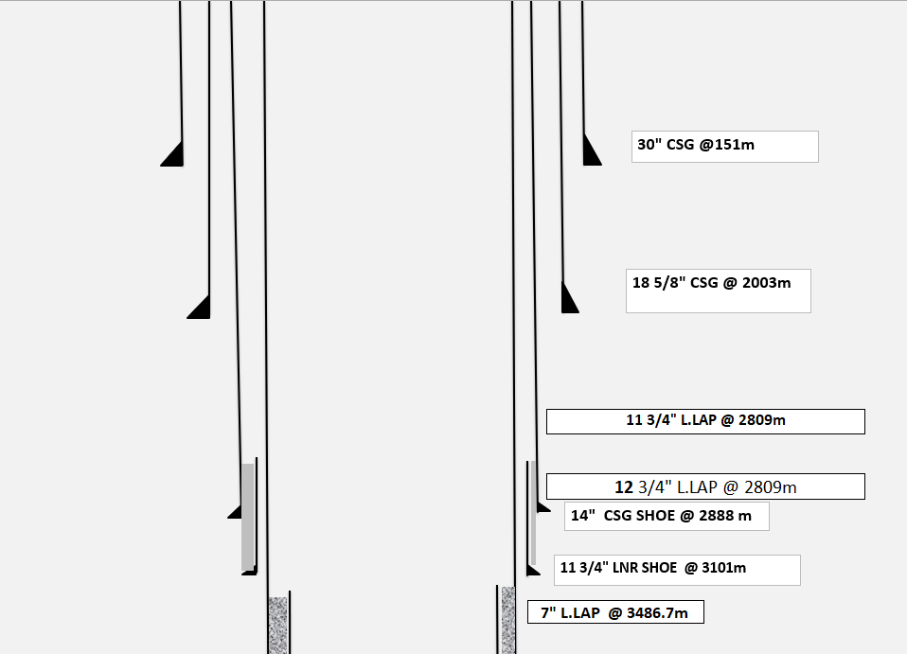

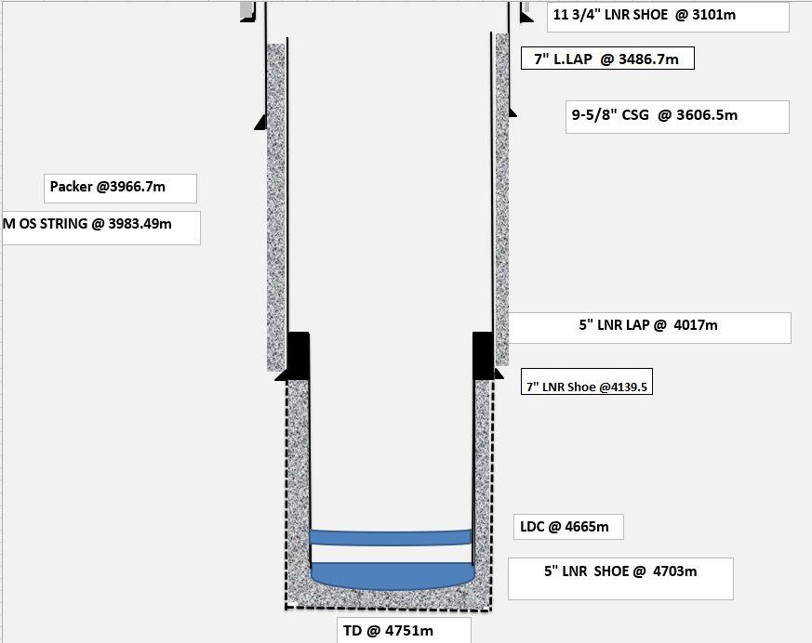

همچنین ویژگی های سیال نیز در دسترس می باشد.

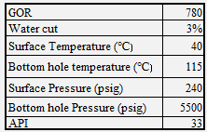

حال ویژگی های اولیه ی چاه که در دسترس می باشد را در برنامه پیاده میکنیم تا طراحی خود را آغاز کنیم.

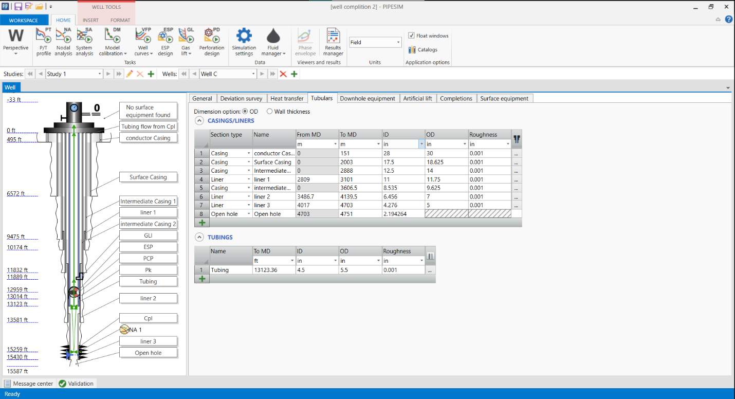

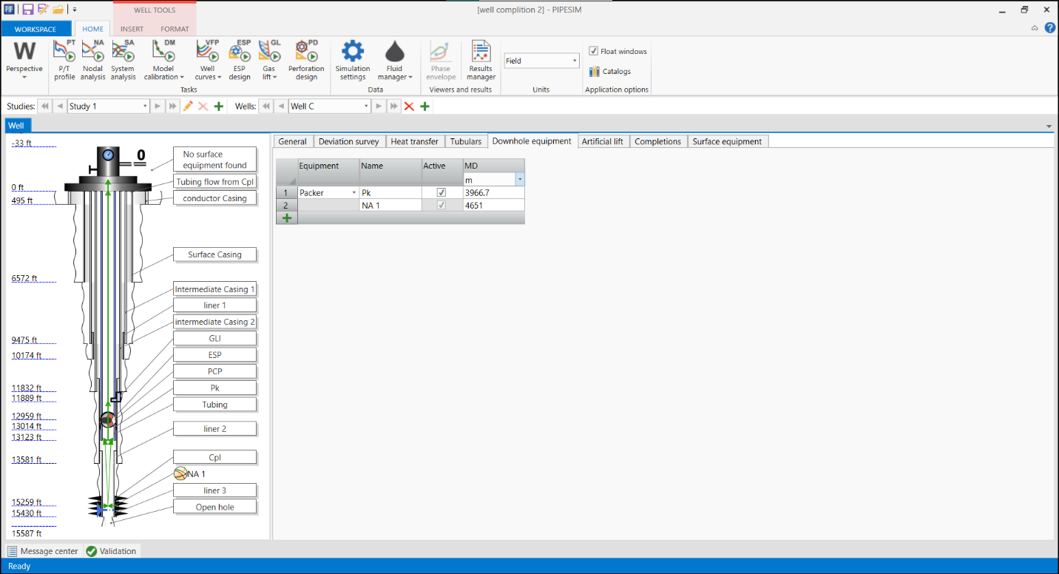

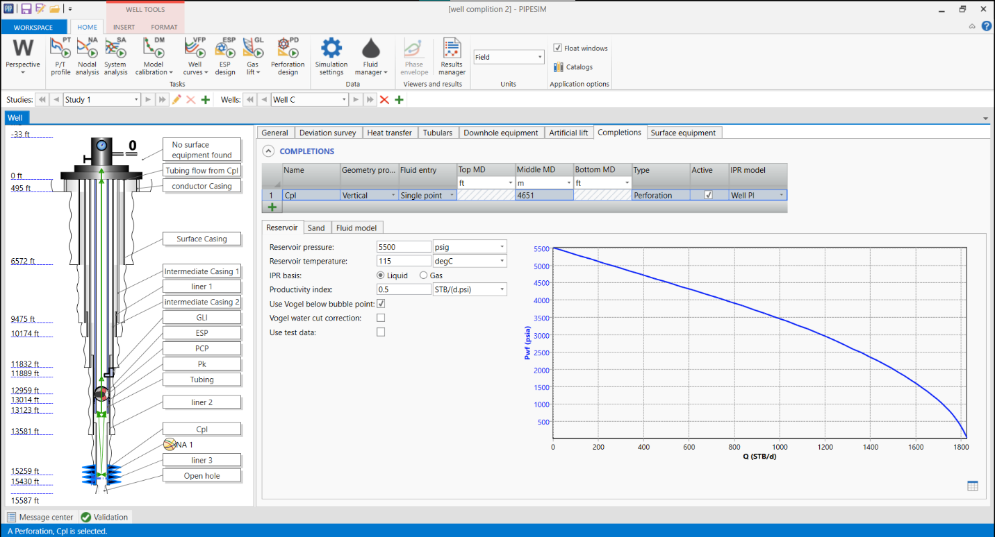

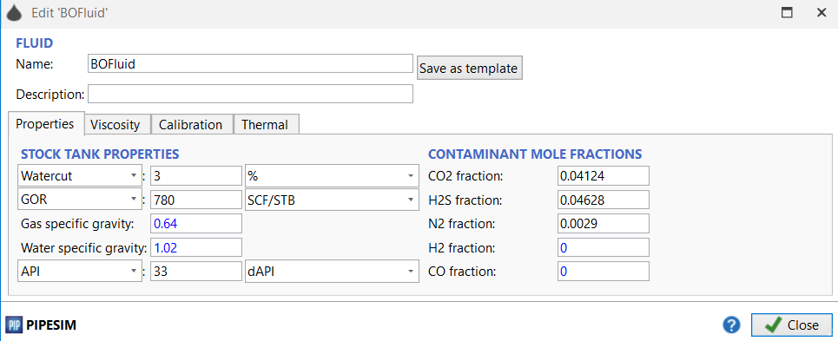

همانطور که مشاهده میکنید آخرین عمق liner در چاه 4703 متر می باشد که با توجه به عمق ته چاه که 4751 متر داده شده است، از عمق 4703 متر تا عمق 4751 متر، چاه ما بصورت Open hole خواهد بود.

همانور که در شکل 2 دیده می شود، عمق packer برای ما مشخص شده است. اما از آنجا که طراحی packer و مشخص کردن عمق آن از مراحل طراحیِ تکمیل چاه می باشد و اینکار توسط مهندس تکمیل صورت میگیرد، در نتیجه ما packer را در عمق ها و casing و Liner های مختلف قرار میدهیم تا بهترین عمق را برای آن مشخص کنیم.

برای انجام اینکار ما casing با سایز 9-5/8” و liner های 7” و 5” را انتخاب میکنیم.

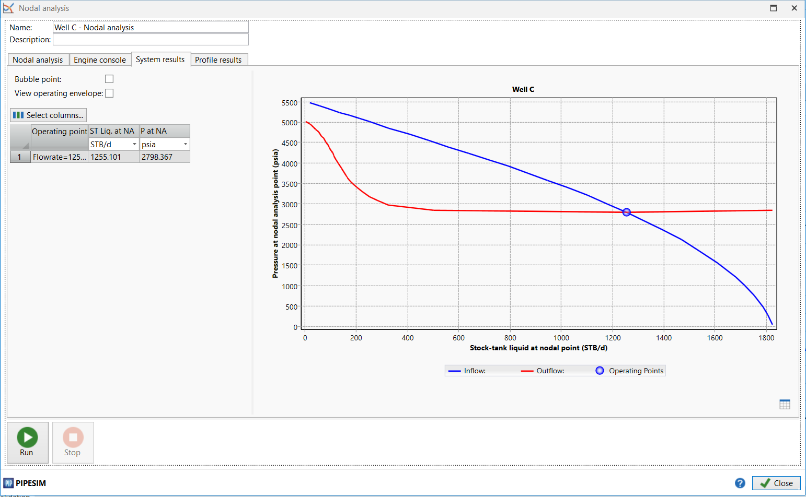

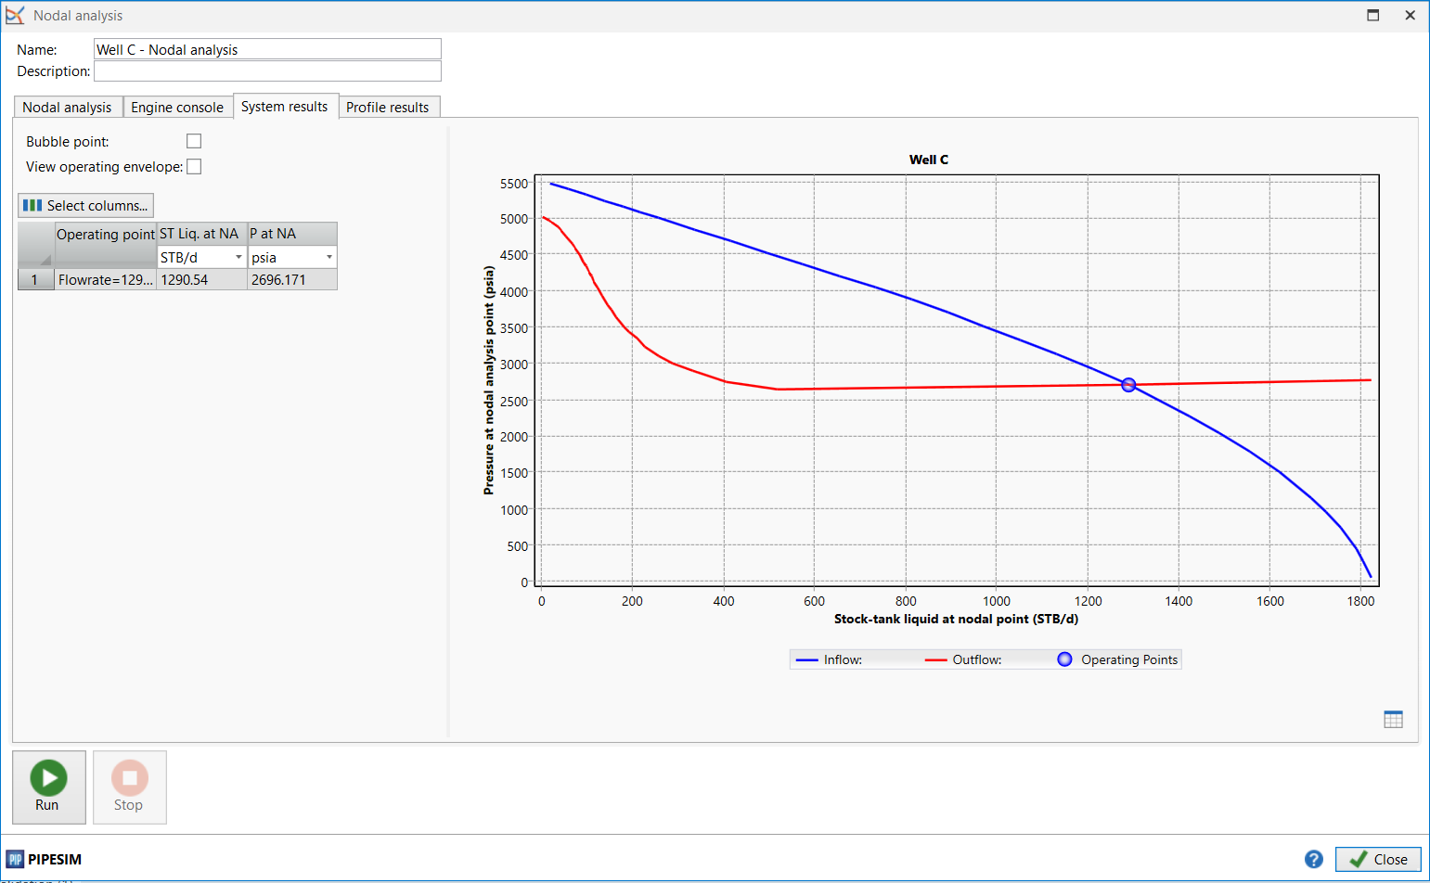

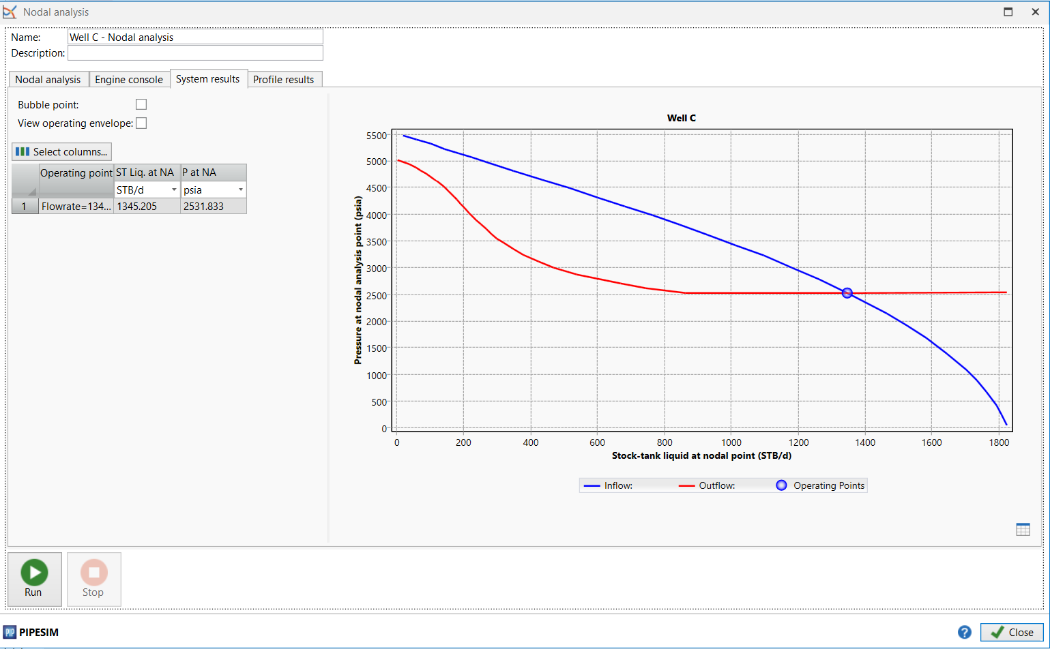

در عمل liner ها طوری طراحی می شوند که برای انجام عملیات برای مدت حدودا 15 سال در برابر خوردگی مقاوم باشند. اما casing ها به دلیل هزینه ی بالا به این صورت ساخته نمی شوند و در برابر خوردگی مقاومت پایینی دارند (یا مقاوم نیستند). از این رو انتخاب casing با سایز 9-5/8” برای محل قرارگیری packer مناسب نبوده و این casing در صورت وجود چنین شرایطی دچار خوردگی خواهد شد.

حال عمق قرارگیری packer را در liner های 7 و 5 اینچ انتخاب میکنیم. همانطور که از شکل های و مشخص است، اگر packer در liner با سایز 5” قرار بگیرد Flowrate کمتری نسبت به حالتی خواهیم داشت که packer در Liner با سایز 7” قرار بگیرد.

در نتیجه packer را در عمقی از چاه قرار می دهیم که در liner با سایز 7” قرار بگیرد.

از آنجا که عمق مشخص شده برای packer توسط استاد در liner با سایز 7” قرار دارد، در نتیجه عمق نهایی انتخابی برای packer را همان عمقی که در ابتدا توسط استاد ارائه شد قرار می دهیم.

از آنجا که PI اکثر چاه های میدان آذر زیر 1 گزارش شده است، PI را 0.5 انتخاب میکنیم.

مرحله بعد انتخاب سایز tubing میباشد. برای این کار از آنالیز nodal یا Nodal Analysis استفاده میکنیم.

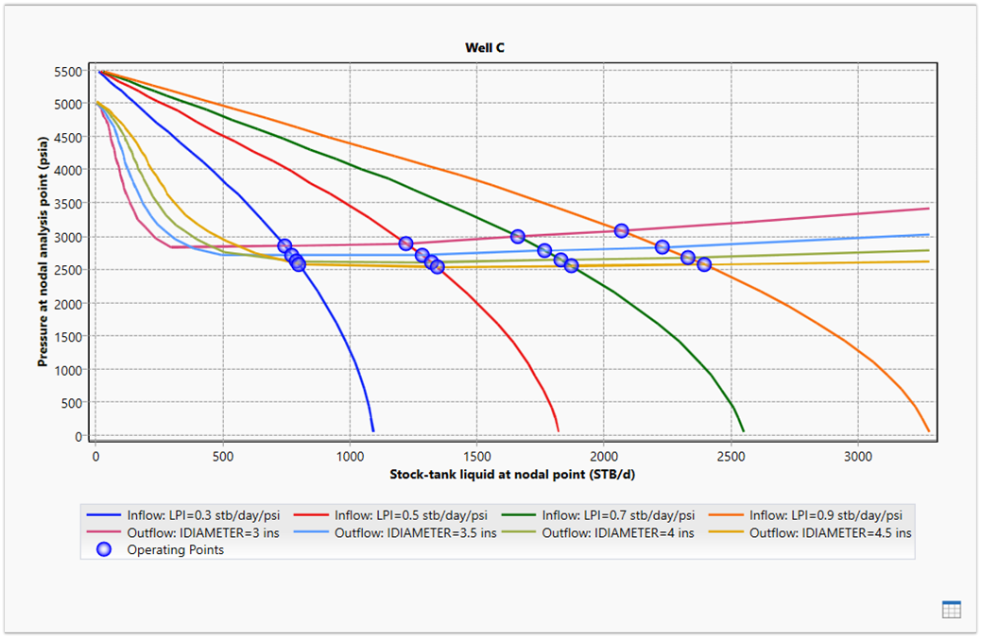

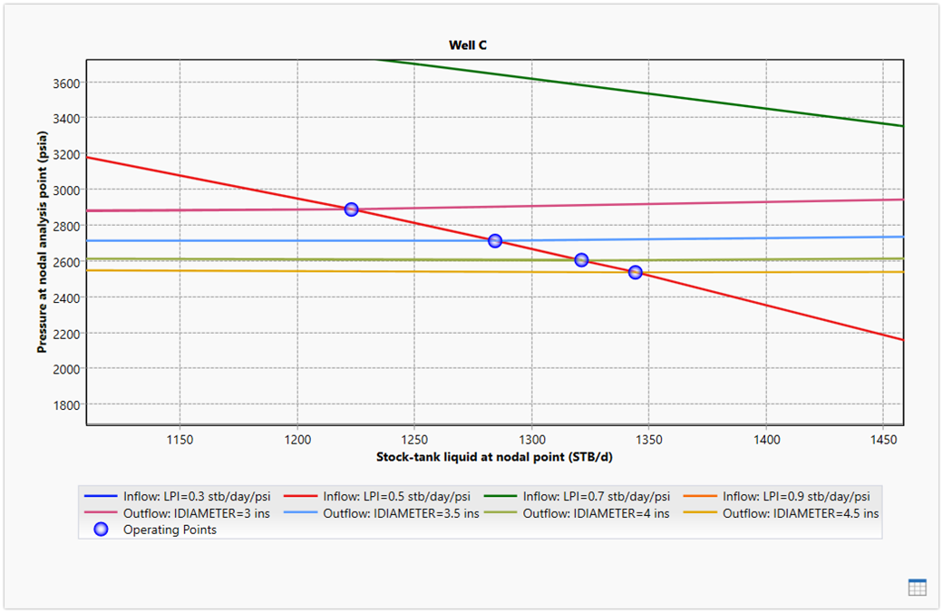

همانطور که از شکل های و مشخص است، سایز تیوبینگ برابر با 4.5” مناسب ترین سایز می باشد.

با استفاده از catalog مربوط به سایز ID و OD برای سایز ID برابر با 4.5” ، میتوان از سایز OD برابر با 5.5” استفاده کرد.

برای انجام آنالیز Erosion ما از Nodal Analysis قسمت view operating envelop استفاده میکنیم.

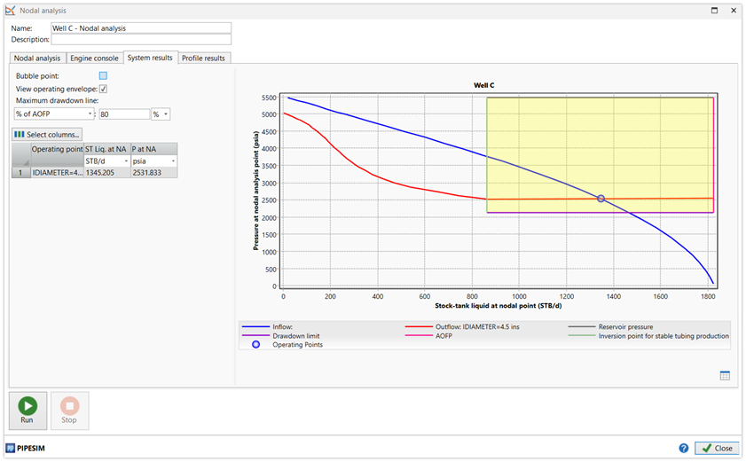

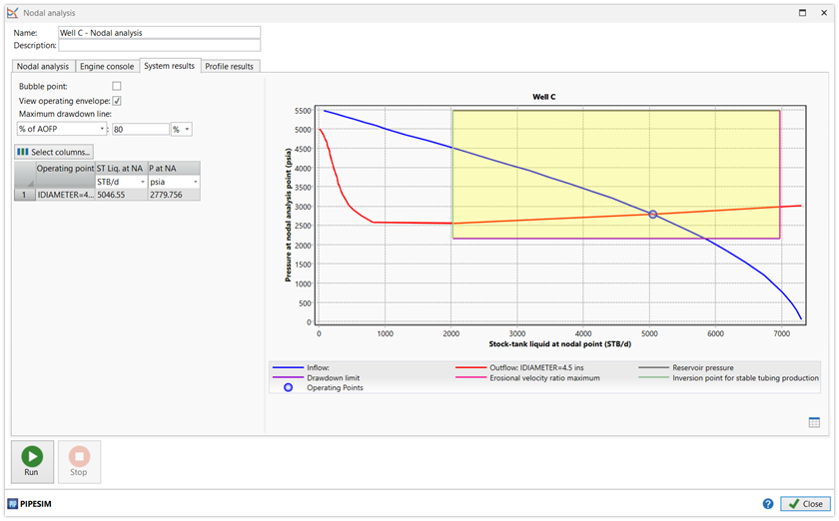

همانطور که دیده می شود، با فعال کردن گزینه view operating envelop یک مستطیل بوجود خواهد آمد که خط سمت راست (ضلع سمت راست) این مستطیل ماکسیمم erosional velocity ration را نشان می دهد.

از آنجا که نقطه ی محل برخورد نمودارهای ما در سمت چپ این خط قرار دارد پس خطر erosion در هیچ نقطه ای طراحی مارا تهدید نمی کند.

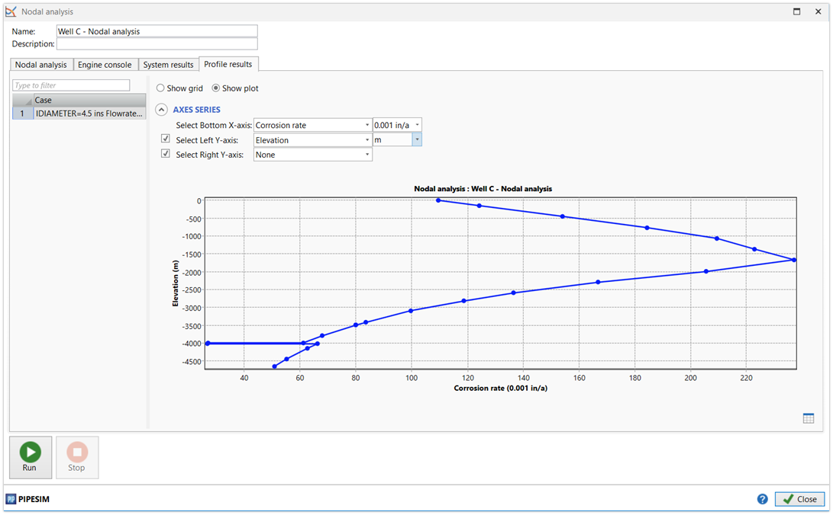

این نمودار نیز میزان نرخ corrosion را بر حسب عمق چاه به ما میدهد.

پایان

بهار 1402